Chapitre 4 Solutions aux Exercices

Représentation UML du schéma VentesPleinDeFoin :
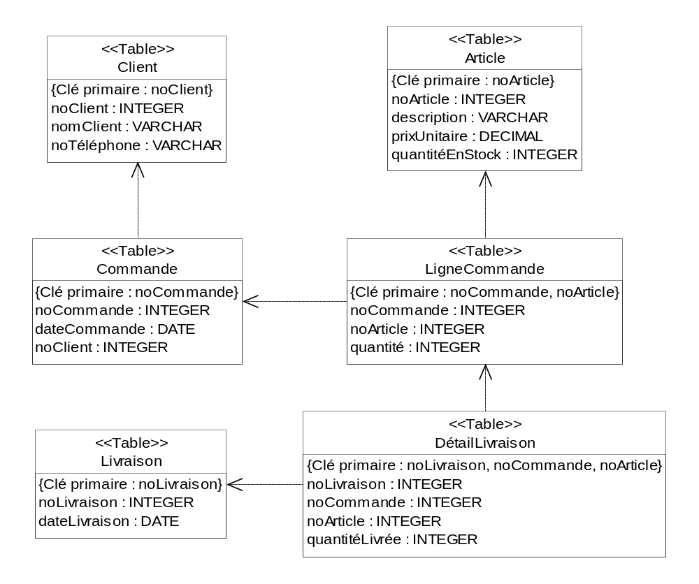
Schéma SQL VentesPleinDeFoin :
CREATE TABLE Client
(noClient INTEGER NOT NULL,
nomClient VARCHAR(20) NOT NULL,
noTéléphone VARCHAR(15) NOT NULL,
PRIMARY KEY (noClient)
)
CREATE TABLE Article
(noArticle INTEGER NOT NULL,
description VARCHAR(20),
prixUnitaire DECIMAL(10,2) NOT NULL,
quantitéEnStock INTEGER DEFAULT 0 NOT NULL
CHECK (quantitéEnStock >= 0),
PRIMARY KEY (noArticle))
CREATE TABLE Commande
(noCommande INTEGER NOT NULL,
dateCommande DATE NOT NULL,
noClient INTEGER NOT NULL,
PRIMARY KEY (noCommande),
FOREIGN KEY (noClient) REFERENCES Client
)
CREATE TABLE LigneCommande
(noCommande INTEGER NOT NULL,
noArticle INTEGER NOT NULL,
quantité INTEGER NOT NULL
CHECK (quantité > 0),
PRIMARY KEY (noCommande, noArticle),
FOREIGN KEY (noCommande) REFERENCES Commande,
FOREIGN KEY (noArticle) REFERENCES Article
)
CREATE TABLE Livraison
(noLivraison INTEGER NOT NULL,
dateLivraison DATE NOT NULL,
PRIMARY KEY (noLivraison)
)
CREATE TABLE DétailLivraison
(noLivraison INTEGER NOT NULL,
noCommande INTEGER NOT NULL,
noArticle INTEGER NOT NULL,
quantitéLivrée INTEGER NOT NULL
CHECK (quantitéLivrée > 0),
PRIMARY KEY (noLivraison, noCommande, noArticle),
FOREIGN KEY (noLivraison) REFERENCES Livraison,
FOREIGN KEY (noCommande, noArticle) REFERENCES LigneCommande
)

- Formulez en SQL les requêtes suivantes sur le schéma de la BD de la pépinière PleinDeFoin (N.B. a) à m) sont identiques à l'exercice 2 sur l'algèbre relationnelle). Cherchez les formulations équivalentes :
  - Les Clients dont le noTéléphone = (999)999-9999
SELECT *
FROM Client
WHERE noTéléphone = ‘(999)999-9999’

  - Le noCommande et la dateCommande des Commandes du Client #10 dont le noCommande est supérieur à 5.
SELECT noCommande, dateCommande
FROM Commande
WHERE noClient = 10 AND noCommande > 5

  - Les noArticle et description des Articles dont le prixUnitaire est entre $10 et $20.
SELECT noArticle, description
FROM Article
WHERE prixUnitaire BETWEEN 10 AND 20

SELECT noArticle, description
FROM Article
WHERE prixUnitaire >= 10 AND prixUnitaire <= 20

  - Le noClient, noTéléphone du Client et noCommande pour les Commandes faites le 4/06/2000.
SELECT Client.noClient, noTéléphone, noCommande
FROM Client, Commande
WHERE Client.noCLient = Commande.noClient AND
DateCommande = ‘4/06/2000’

  - Les noArticles commandés au moins une fois par le Client #10 après le 01/06/2000.
SELECT DISTINCT noArticle
FROM Commande, LigneCommande
WHERE Commande.noCommande = LigneCommande.noCommande AND
noClient = 10 AND
DateCommande > ‘1/06/2000’

Solution avec SELECT imbriqué :
SELECT DISTINCT noArticle
FROM LigneCommande
WHERE noCommande IN
(SELECT noCommande
FROM Commande
WHERE noClient = 10 AND
DateCommande > '1/06/2000')
  - Les noLivraisons correspondant aux Commandes faites par le Client #10.
SELECT DISTINCT noLivraison
FROM Commande C, DétailLivraison D
WHERE C.noCommande = D.noCommande AND
noClient = 10

Solution avec SELECT imbriqué :
SELECT DISTINCT noLivraison
FROM DétailLivraison
WHERE noCommande IN
(SELECT noCommande
FROM Commande
WHERE noClient = 10)
  - Les noCommandes des Commandes qui ont été placées à la même date que la Commande #2.
SELECT Commande.noCommande
FROM Commande, Commande C2
WHERE Commande.dateCommande = C2.dateCommande AND
C2.noCommande = 2

  - Les noLivraison faites à la même date qu'une des Commandes correspondant à la Livraison.
SELECT DISTINCT V.noLivraison
FROM Commande C, DétailLivraison D, Livraison V
WHERE C.noCommande = D.noCommande AND
D.noLivraison = V.noLivraison AND
C.dateCommande = V.dateLivraison

  - La liste des noCommande avec les noLivraisons associées incluant les noCommandes sans livraison.
SELECT DISTINCT noCommande, noLivraison
FROM Commande NATURAL LEFT OUTER JOIN DétailLivraison

Solution avec le dialecte Oracle
SELECT DISTINCT C.noCommande, D.noLivraison
FROM Commande C,DétailLivraison D
WHERE C.noCommande = D.noCommande (+)

  - Les noClient, nomClient des Clients qui n'ont pas placé de Commande au mois de mars de l'année 2000.
SELECT noClient, nomClient
FROM Client
WHERE NOT EXISTS
(SELECT *
FROM Commande
WHERE noClient = Client.noClient AND
dateCommande BETWEEN ‘01/03/2000’ AND ‘31/03/2000’)

Solution avec MINUS (N.B. Oracle utilise MINUS plutôt que EXCEPT)
(SELECT noClient, nomClient
FROM Client)
MINUS
(SELECT noClient, nomClient
FROM Client, Commande
WHERE Commande. noClient = Client.noClient AND
dateCommande BETWEEN '01/03/2000' AND '31/03/2000')

  - Les noCommandes qui ne contiennent pas l'Article # 10.
SELECT noCommande
FROM Commande
WHERE NOT EXISTS
(SELECT *
FROM LigneCommande
WHERE Commande.noCommande = noCommande AND
noArticle =10)

  - Les noArticle qui apparaissent dans toutes les Commandes.
SELECT noArticle
FROM Article
WHERE NOT EXISTS
(SELECT noCommande
FROM Commande
WHERE NOT EXISTS
(SELECT *
FROM LigneCommande
WHERE noArticle = Article.noArticle AND
noCommande = Commande.noCommande))
ou :
SELECT noArticle
FROM Article
WHERE NOT EXISTS
((SELECT noCommande
FROM Commande
)
EXCEPT
(SELECT noCommande
FROM LigneCommande
WHERE noArticle = Article.noArticle
)
)
(N.B. Oracle utilise MINUS plutôt que EXCEPT)
ou en utilisant l'équivalence T₁ (X) ÷ T₂ (Y) = π _{X-Y} (T₁) - π _{X-Y} ((π _{X-Y} (T₁) × T₂ ) - T₁) :
(SELECT DISTINCT noArticle
FROM LigneCommande)
EXCEPT
(SELECT DISTINCT noArticle FROM
((SELECT DISTICNT LigneCommande.noArticle,Commande.noCommande
FROM LigneCommande, Commande)
EXCEPT
(SELECT DISTINCT noArticle,noCommande
FROM LigneCommande)))

  - Les noArticles qui apparaissent dans toutes les Commandes du Client #10.
SELECT noArticle
FROM Article
WHERE NOT EXISTS
(SELECT noCommande
FROM Commande
WHERE noClient = 10 AND NOT EXISTS
(SELECT *
FROM LigneCommande
WHERE noArticle = Article.noArticle AND
noCommande = Commande.noCommande))
ou :
SELECT noArticle
FROM Article
WHERE NOT EXISTS
((SELECT noCommande
FROM Commande
WHERE noClient = 10
)
EXCEPT
(SELECT C.noCommande
FROM Commande C, LigneCommande L
WHERE noArticle = Article.noArticle AND
C.noCommande = L.noCommande AND
noClient = 10))
(N.B. Oracle utilise MINUS plutôt que EXCEPT)

  - Les Articles dont la description débute par la lettre « C ».
SELECT *
FROM Article
WHERE description LIKE 'C%'

  - Le Clients dont le noTéléphone n'est pas NULL.
SELECT *
FROM Client
WHERE noTéléphone IS NOT NULL

  - Les Articles dont le prix est supérieur à la moyenne.
SELECT *
FROM Article
WHERE prixUnitaire >
(SELECT AVG(prixUnitaire)
FROM Article)

  - Le montant total de la Commande #1 avant et après la taxe de 15%.
SELECT SUM(quantité*prixUnitaire)AS totalCommande,
SUM(quantité*prixUnitaire*1.15)AS totalPlusTaxe
FROM LigneCommande L, Article A
WHERE L.noArticle = A.noArticle AND
noCommande = 1

  - Le montant total de la Livraison #1 avant et après la taxe de 15%
SELECT SUM(quantitéLivrée*prixUnitaire)AS totalLivraison,
SUM(quantitéLivrée*prixUnitaire*1.15)AS totalPlusTaxe
FROM DétailLivraison D, Article A
WHERE D.noArticle = A.noArticle AND
noLivraison = 1

  - La quantité commandée et quantité en attente pour chaque LigneCommande.
SELECT noCommande, noArticle, quantité,
quantité-CASE WHEN SUM(quantitéLivrée) IS NULL THEN 0
ELSE SUM(quantitéLivrée) END
AS quantitéEnAttente
FROM LigneCommande NATURAL LEFT OUTER JOIN DétailLivraison
GROUP BY noCommande, noArticle, quantité

Solutions avec le dialecte Oracle :
SELECT L.noCommande, L.noArticle, quantité,
quantité-NVL(SUM(quantitéLivrée),0)
AS quantitéEnAttente
FROM LigneCommande L, DétailLivraison D
WHERE L.noArticle = D.noArticle (+) AND
L.noCommande = D.noCommande (+)
GROUP BY L.noCommande, L.noArticle, quantité

Ou encore avec DECODE

SELECT L.noCommande, L.noArticle, quantité,
quantité-DECODE(SUM(quantitéLivrée),NULL,0,SUM(quantitéLivrée))
AS quantitéEnAttente
FROM LigneCommande L, DétailLivraison D
WHERE L.noArticle = D.noArticle (+) AND
L.noCommande = D.noCommande (+)
GROUP BY L.noCommande, L.noArticle, quantité

noCommande | noArticle | quantité | quantitéEnAttente
1 | 10 | 10 | 0
1 | 70 | 5 | 0
1 | 90 | 1 | 0
2 | 40 | 2 | 0
2 | 95 | 3 | 2
3 | 20 | 1 | 0
4 | 40 | 1 | 0
4 | 50 | 1 | 1
5 | 10 | 5 | 5
5 | 20 | 5 | 5
5 | 70 | 3 | 1
6 | 10 | 15 | 15
6 | 40 | 1 | 1
7 | 50 | 1 | 1
7 | 95 | 2 | 2
8 | 20 | 3 | 3

  - La quantité commandée et quantité en attente pour chaque LigneCommande dont la quantité en attente est supérieur à 0.
SELECT noCommande, noArticle, quantité,
quantité-CASE WHEN SUM(quantitéLivrée) IS NULL THEN 0
ELSE SUM(quantitéLivrée) END
AS quantitéEnAttente
FROM LigneCommande NATURAL LEFT OUTER JOIN DétailLivraison
GROUP BY noCommande, noArticle, quantité
HAVING (quantité-
CASE WHEN SUM(quantitéLivrée) IS NULL THEN 0
ELSE SUM(quantitéLivrée) END ) > 0

Solutions avec le dialecte Oracle :
SELECT L.noCommande, L.noArticle, quantité,
quantité-NVL(SUM(quantitéLivrée),0)
AS quantitéEnAttente
FROM LigneCommande L, DétailLivraison D
WHERE L.noArticle = D.noArticle (+) AND
L.noCommande = D.noCommande (+)
GROUP BY L.noCommande, L.noArticle, quantité
HAVING (quantité-NVL(SUM(quantitéLivrée),0)) > 0

  - L'article de prix minimum
SELECT *
FROM Article
WHERE prixUnitaire =
(SELECT MIN(prixUnitaire)
FROM Article)
ou encore :
SELECT *
FROM Article
WHERE prixUnitaire <= ALL
(SELECT prixUnitaire
FROM Article)

  - Les noLivraison des Livraisons effectuées le 4/06/2000 qui contiennent au moins deux DétailLivraison. Le résultat doit être trié par le noLivraison.
SELECT L.noLivraison
FROM Livraison L, DétailLivraison D
WHERE L.noLivraison = D.noLivraison AND
dateLivraison = '4/06/2000'
GROUP BY L.noLivraison
HAVING count(*) >=2
ORDER BY L.noLivraison

  - Les noArticle avec la quantité totale commandée depuis le 05/07/2000 dans le cas où cette quantité dépasse 10.
SELECT noArticle, SUM(quantité)
FROM Commande C, LigneCommande L
WHERE C.noCommande = L.noCommande AND
dateCommande > '5/07/2000'
GROUP BY noArticle
HAVING SUM(quantité) >=10

  - Supprimer les Articles qui n'ont jamais été commandés.
DELETE FROM Article
WHERE NOT EXISTS
(SELECT *
FROM LigneCommande
WHERE noArticle = Article.noArticle)

  - Augmenter la quantité commandée de 2 unités pour la Commande #1 et l'Article #10.
UPDATE LigneCommande
SET quantité = quantité + 2
WHERE noCommande = 1 AND noArticle = 10

  - Supprimer le Client # 1 avec toutes les données qui lui sont associées (Commandes, Livraisons, etc.)
La solution suivante n'est pas la plus efficace car elle crée une table intermédiaire pour stocker temporairement les numéros de livraison des livraisons du client #1. Cette liste pourrait être conservée en mémoire centrale en utilisant un langage procédural. Dans la solution, on ne considère pas cette possibilité et tout doit être fait directement en SQL.
Il est nécessaire de stocker temporairement les numéros de livraison des livraisons du client #1 car il faut supprimer les DétailLivraisons avant les Livraisons. Mais après avoir supprimer les DétailLivraisons, il devient impossible de déterminer le numéro du client correspondant à une Livraison !

CREATE TABLE noLivraisonDuClient1(noLivraison INTEGER PRIMARY KEY)

INSERT INTO noLivraisonDuClient1
SELECT DISTINCT noLivraison
FROM DétailLivraison D, Commande C
WHERE C.noCommande = D.noCommande AND
noClient = 1

DELETE FROM DétailLivraison
WHERE noLivraison IN
(SELECT * FROM noLivraisonDuClient1)

DELETE FROM Livraison
WHERE noLivraison IN
(SELECT * FROM noLivraisonDuClient1)

DELETE FROM LigneCommande
WHERE noCommande IN
(SELECT noCommande
FROM Commande
WHERE noCLient = 1)

DELETE FROM Commande
WHERE noCLient = 1

DELETE FROM Client
WHERE noCLient = 1

DROP TABLE noLivraisonDuClient1

- Exercices supplémentaires :
  - Le nombre d'Articles à prix modique dont le prixUnitaire est inférieur à $15.00 et le nombre d'Articles dispendieux dont le prixUnitaire est supérieur à $25.00 (dans le même SELECT)
SELECT Cheap.nombre, Dispendieux.nombre
FROM
(SELECT COUNT(*) AS nombre
FROM Article
WHERE prixUnitaire < 15.00) Cheap,
(SELECT COUNT(*) AS nombre
FROM Article
WHERE prixUnitaire > 25.00) Dispendieux

  - Le noClient, son nom, le numéro de téléphone du client, le montant total commandé pour les articles dispendieux dont le prix unitaire est supérieur à $20, et le montant total commandé pour les articles à prix modiques dont le prix unitaire est inférieur à $15 pour les clients qui ont commandé un montant moins élevé d'articles dispendieux que d'articles à prix modique.
SELECT Client.noClient, nomClient, noTéléphone, Dispendieux.total, Modique.total
FROM Client,
(SELECT noClient, SUM(quantité*prixUnitaire) AS total
FROM Commande C, LigneCommande L, Article A
WHERE L.noArticle = A.noArticle AND
C.noCommande = L.noCommande AND
prixUnitaire >20
GROUP BY noClient) Dispendieux,
(SELECT noClient, SUM(quantité*prixUnitaire) AS total
FROM Commande C, LigneCommande L, Article A
WHERE L.noArticle = A.noArticle AND
C.noCommande = L.noCommande AND
prixUnitaire < 15
GROUP BY noClient) Modique
WHERE Client.noClient = Dispendieux.noClient AND
Client.noClient = Modique.noClient AND
Dispendieux.total < Modique.total

